Bộ Giáo Dục Và Đào Tạo

Trường Đại Học Ngoại Ngữ - Tin Học Thành Phố Hồ Chí Minh

**Khoa Công Nghệ Thông Tin**



**MÔN HỌC : PHÂN TÍCH THIẾT KẾ PHẦN MỀM**

**ĐỀ TÀI : PHÂN TÍCH THIẾT KẾ HỆ THỐNG …**

**Giáo Viên Hướng Dẫn** : ThS Đỗ Đức Bích Ngân

**Thành Viên :**

1. Nguyễn Vương Trung Nghĩa – MSSV: 22DH112371
2. Hồ Thị Ngọc Thương – MSSV: 22DH113664
3. Nguyễn Kim Ngân – MSSV: 22DH112315

*Tp. Hồ chí minh, Ngày …. tháng …. năm 2023*

**Lời cảm ơn**

**Nhận xét của giảng viên**

**Lưu trữ các thay đổi**

*A - Added M - Modified D - Deleted

|  |  |  |  |  |
| --- | --- | --- | --- | --- |
| Ngày tháng | Phần tử thay đổi | A* M, D | Mô tả thay đổi | New Version |
| Jan 20, 2023 | None | A | The first version | 1.0 |
| Jan 29, 2024 | 2.2.2. Mô tả Actor  2.2.3. Mô tả Use Case  3. Đặc tả Use Case | A | Add one more actor (Giáo vụ) (by Nghĩa)  Add more Use Cases (by Thương)  Add more Use Cases and change the actors’ role in Use Cases (by Ngân) | 1.0.1 |
| Feb 5, 2024 | 3. Đặc tả Use Case | A, M | Filter out 15 main Use Cases.  Add Sequence diagram no.1 – 5 (by Nghĩa)  Add Sequence diagram no.6 – 10 (by Ngân)  Add Sequence diagram no.11 – 15 (by Thương) | 1.0.2 |
| Mar 8,2024 | 4.4.2 Thiết kế dữ liệu | A | Add Class diagram | 1.0.3 |
|  |  |  |  |  |
|  |  |  |  |  |
|  |  |  |  |  |
|  |  |  |  |  |
|  |  |  |  |  |
|  |  |  |  |  |
|  |  |  |  |  |
|  |  |  |  |  |
|  |  |  |  |  |
|  |  |  |  |  |
|  |  |  |  |  |
|  |  |  |  |  |
|  |  |  |  |  |
|  |  |  |  |  |
|  |  |  |  |  |
|  |  |  |  |  |

**Bảng chữ ký**

Tác giả:

Tên: Chữ ký:

Vị trí: Ngày:

Tên: Chữ ký:

Vị trí: Ngày:

Tên: Chữ ký:

Vị trí: Ngày:

Người điều chỉnh:

Tên: Chữ ký:

Vị trí: Ngày:

Người duyệt:

Tên: Chữ ký:

Vị trí: Ngày:

**Mục lục**

**Lưu trữ các thay đổi** 2

**Bảng chữ ký** 3

**Mục lục** 5

1. Giới thiệu 7

1.1. Mục tiêu 7

1.2. Các định nghĩa và từ viết tắt 7

1.3. Tham khảo 7

2. Phân tích yêu cầu 8

2.1. Mô tả dự án 8

2.2. Actors và Use Cases 10

2.2.1. Các Use Case Diagram 10

2.2.2. Mô tả Actors 19

2.2.3. Mô tả Use Cases 20

2.3. Bảng phân quyền User vs. Function 23

2.4. Môi trường vận hành 23

2.5. Các giả thiết và phụ thuộc 24

3. Yêu cầu chức năng 24

3.1. UC01: Tạo bài thi 24

3.2. UC02: Sửa bài thi 26

3.3. UC03: Hủy bài thi 28

3.4. UC06: Xem thống kê bài thi 30

3.5. UC08: Làm bài thi 31

3.6. UC12: Tra cứu người dùng 32

3.7. UC14: Quản lý phân quyền 34

3.8. UC1501: Đổi mật khẩu 36

3.9. UC1503: Đăng nhập tài khoản 37

3.10. UC16: Xem kết quả 38

3.11. UC17: Tra cứu kết quả 40

3.12. UC60: Sắp xếp ngẫu nhiên câu hỏi 41

3.13. UC64: Quản lý phòng máy 42

3.14. UC68: Xem lịch thi 43

3.15. UC69: Tra cứu lịch thi 44

4. Thiết kế hệ thống 45

4.1. Kiến trúc hệ thống 45

4.2. Thiết kế dữ liệu 46

5. Hệ thống được xây dựng 47

5.1. Chức năng chính 1 47

5.2. Chức năng chính 2 47

6. Tổng kết 47

6.1. Các chức năng đã hoàn thành 47

6.2. Các chức năng có thể phát triển 47

# Giới thiệu

## Mục tiêu

##### Bản phân tích và thiết kế này cung cấp bản mô tả chi tiết về hệ thống “Bài thi trắc nghiệm online”, bản phân tích các chức năng chủ yếu và bản thiết kế các chức năng thiết kế chính yếu của hệ thống được xây dựng nhằm tạo ra một nền tảng thuận tiện , hiệu quả để tổ chức các bài thi trắc nghiệm online.Giúp người dùng dễ dàng tạo,quản lý và phân phối các bài thi trắc nghiệm online .Đồng thời cung cấp cho người dùng một trải nghiệm thi trực tiếp chất lượng cao.

## Các định nghĩa và từ viết tắt

|  |  |  |
| --- | --- | --- |
| **#** | **Thuật ngữ/ Từ viết tắt** | **Mô tả** |
| 1 | DB | Database |
| 2 | UC | Use Case |

Bảng 1: Các từ viết tắt và thuật ngữ

## Tham khảo

|  |  |  |
| --- | --- | --- |
| **#** | **Name** | **Description** |
| 1 | [Creately | Visual Collaboration & Diagramming Platform](https://creately.com/) | Hướng dẫn vẽ use case |
| 2 | [Hệ thống Ôn thi trắc nghiệm (onthitracnghiem.online)](https://onthitracnghiem.online/) | Hệ thống thi trắc nghiệm online |

Bảng 2: Các tài liệu tham khảo

# Phân tích yêu cầu

## Mô tả dự án



* *Giáo Viên*
  + *Xem, thống kê, tra cứu thông tin người dùng*
  + *Tiến hành tạo, hủy, sửa, xem, tra cứu và thống kê bài thi*
  + *Thống kê điểm số(xem kết quả, tra cứu kết quả, thống kê kết quả)*
  + *Tạo câu hỏi cho bài thi*
  + *Xem , sửa , tra cứu,thống kê câu hỏi trắc nghiệm*
  + *Xem và tra cứu địa điểm thi*
  + *Xem , tra cứu và thống kê ca thi*
  + *Xem, tra cứu , thống kê thông tin phòng máy*
  + *Xem thống kê bài thi, thống kê kết quả, thống kê câu hỏi ,thống kê người dùng, thống kê địa điểm thi, thống kê ca thi, thống kê phòng máy và thống kê đề thi*
  + *Tạo , sửa , hủy ,sắp xếp câu hỏi,xem, tra cứu , thống kê đề thi*
  + *Quản lý bài thi*
* *Học Sinh* 
  + *Làm bài thi*
  + *Tra cứu thông tin*
  + *Đổi mật khẩu(Khi muốn đặt lại mật khẩu)*
  + *Đăng nhập tài khoản(Sau khi thay đổi mật khẩu , khi đăng nhập vào máy tính hoặc thiết bị ,khi hết hạn phiên đăng nhập ,…)*
  + *Đăng xuất tài khoản*
  + *Xem kết quả( muốn phúc khảo bài thi, sau kì thi hoặc kiểm tra ,khi có thông báo trực tuyến ,…)*
  + *Xem địa điểm thi(trước kỳ thi hoặc kiểm tra , trên thông báo trực tuyến ,…)*
  + *Tra cứu địa điểm thi*
  + *Xem và tra cứu ca thi*
  + *Xem và tra cứu lịch thi*
* *Kiểm duyệt*
  + *Duyệt bài thi*
  + *Xem bài thi*
  + *Duyệt đề thi*
  + *Xem đề thi*
  + *Duyệt câu hỏi*
* *Giáo vụ*
  + *Quản lý thông tin người dùng(tạo , sửa , xem , tra cứu…)*
  + *Quản lý phân quyền*
  + *Quản lý đăng nhập(đổi mật khẩu , xác minh tài khoản người dùng, đăng nhập ,đăng xuất tài khoản ,quản lý phiên đăng nhập …)*
  + *Active/ Inactive câu hỏi(Câu hỏi đã được đưa vào/ loại bỏ khỏi chương trình Giáo dục ,lỗi hệ thống hoặc sự cố kỹ thuật,…)*
  + *Quản lý địa điểm thi(Tạo địa điểm thi, quản lý địa điểm thi,sửa địa điểm thi, hủy địa điểm thi*
  + *Quản lý ca thi(Tạo ca thi, sửa ca thi, hủy ca thi)*
  + *Quản lý phòng máy (tạo thông tin của máy , sửa thông tin của máy , …)*
  + *Active/InActive thông tin máy (Máy bị hư đem đi sửa hoặc máy không còn sử dụng được, lỗi hệ thống hoặc sự cố kỹ thuật,…)*
  + *Thống kê báo cáo*
  + *Quản lý phiên đăng nhập*
  + *Hủy đề thi*

## Actors và Use Cases



### Các Use Case Diagram

##### **Diagram 01 – Quản lý bài thi**

##### **Diagram 02 – Quản lý người dùng**

##### **Diagram 03 – Thống kê điểm số**

##### **Diagram 04 – Quản lý ngân hàng câu hỏi**

##### **Diagram 05 – Quản lý địa điểm thi**

##### **Diagram 06 – Quản lý ca thi**

##### **Diagram 07 – Quản lý phòng máy**

##### **Diagram 08 – Thống kê báo cáo**

##### **Diagram 09 – Quản lý đề thi**

##### **Diagram 10 – Quản lý thi**

### Mô tả Actors

|  |  |  |
| --- | --- | --- |
| **#** | **Tên Actor** | **Mô tả** |
| 1 | Học sinh | Được sử dụng các quyền lợi trong hệ thống mà người quản lý cho phép |
| 2 | Giáo viên | Được sử dụng các quyền lợi trong hệ thống mà người quản lý cho phép |
| 3 | Kiểm duyệt | Kiểm duyệt các vấn đề như ( duyệt bài thi hoặc đề thi) |
| 4 | Giáo vụ | Quản lý, tổ chức, sắp xếp và điều phối các sự kiện trong hệ thống (lịch học, lịch thi, ca thi với bài thi tương ứng, địa điểm thi, phòng máy, điểm số, học sinh và giáo viên) |

### Mô tả Use Cases

|  |  |  |  |
| --- | --- | --- | --- |
| **#** | **Code** | **Name** | **Brief Description** |
| 1 | UC01 | Tạo bài thi | Cho phép actor tạo bài thi trên hệ thống. |
| 2 | UC02 | Sửa bài thi | Cho phép actor sửa bài thi trên hệ thống. |
| 3 | UC03 | Hủy bài thi | Cho phép actor hủy bài thi trên hệ thống. |
| 4 | UC04 | Xem bài thi | Cho phép actor xem bài thi trên hệ thống. |
| 5 | UC05 | Tra cứu bài thi | Cho phép actor tra cứu bài thi trên hệ thống. |
| 6 | UC06 | Xem thống kê bài thi | Actor xem lại thống kê bài thi theo thời gian. |
| 7 | UC07 | Duyệt bài thi | Cho phép actor duyệt bài thi trên hệ thống trước khi ngày thi chính thức. |
| 8 | UC08 | Làm bài thi | Cho phép actor làm bài thi trên hệ thống. |
| 9 | UC09 | Tạo thông tin người dùng | Cho phép actor tạo thông tin người dùng trên hệ thống. |
| 10 | UC10 | Sửa thông tin người dùng | Cho phép actor sửa thông tin người dùng trên hệ thống. |
| 11 | UC11 | Xem thông tin người dùng | Cho phép actor xem thông tin người dùng trên hệ thống. |
| 12 | UC12 | Tra cứu người dùng | Cho phép actor tra cứu thông tin người dùng trên hệ thống. |
| 13 | UC13 | Xem thống kê người dùng | Actor xem lại thống kê người dùng theo thời gian. |
| 14 | UC14 | Quản lý phân quyền | Cho phép actor phân quyền các người dùng trong danh sách. |
| 15 | UC15 | Quản lý đăng nhập | Cho phép actor quản lí các tài khoản đăng nhập vào hệ thống. |
| 16 | UC1501 | Đổi mật khẩu | Cho phép actor đổi mật khẩu trong tài khoản của actor đó. |
| 17 | UC1502 | Xác minh tài khoản người dùng | Cho phép actor xác minh tài khoản người dùng trong hệ thống. |
| 18 | UC1503 | Đăng nhập tài khoản | Cho phép actor đăng nhập vào hệ thống. |
| 19 | UC1504 | Đăng xuất tài khoản | Cho phép actor đăng xuất vào hệ thống. |
| 20 | UC1505 | Quản lý phiên đăng nhập | Cho phép actor quản lý phiên đăng nhập của các tài khoản trong hệ thống. |
| 21 | UC16 | Xem kết quả | Cho phép actor xem kết quả trong hệ thống. |
| 22 | UC17 | Tra cứu kết quả | Cho phép actor tra cứu kết quả trên hệ thống. |
| 23 | UC18 | Xem thống kê kết quả | Actor xem được thống kê kết quả theo thời gian. |
| 24 | UC19 | Tạo câu hỏi | Cho phép actor tạo câu hỏi trong hệ thống. |
| 25 | UC20 | Sửa câu hỏi | Cho phép actor sửa câu hỏi trong hệ thống. |
| 26 | UC21 | Active/Inactive câu hỏi | Cho phép actor active/inactive câu hỏi trong hệ thống. |
| 27 | UC22 | Xem câu hỏi | Cho phép actor xem câu hỏi trong hệ thống. |
| 28 | UC23 | Tra cứu câu hỏi | Cho phép actor tra cứu câu hỏi trong hệ thống |
| 29 | UC24 | Xem thống kê câu hỏi | Actor xem được thống kê câu hỏi theo thời gian. |
| 30 | UC25 | Duyệt câu hỏi | Cho phép actor duyệt câu hỏi trong hệ thống |
| 31 | UC26 | Tạo địa điểm thi | Cho phép actor tạo địa điểm thi trong hệ thống. |
| 32 | UC27 | Sửa địa điểm thi | Cho phép actor sửa địa điểm thi trong hệ thống. |
| 33 | UC28 | Hủy địa điểm thi | Cho phép actor hủy địa điểm thi trong hệ thống. |
| 34 | UC29 | Xem địa điểm thi | Cho phép actor xem địa điểm thi trong hệ thống. |
| 35 | UC30 | Tra cứu địa điểm thi | Cho phép actor tra cứu địa điểm thi trong hệ thống. |
| 36 | UC31 | Xem thống kê địa điểm thi | Actor xem được thống kê địa điểm thi trong hệ thống. |
| 37 | UC32 | Tạo ca thi | Cho phép actor tạo ca thi trong hệ thống. |
| 38 | UC33 | Sửa ca thi | Cho phép actor sửa ca thi trong hệ thống. |
| 39 | UC34 | Hủy ca thi | Cho phép actor hủy ca thi trong hệ thống. |
| 40 | UC35 | Xem ca thi | Cho phép actor xem ca thi trong hệ thống. |
| 41 | UC36 | Tra cứu ca thi | Cho phép actor tra cứu ca thi trong hệ thống. |
| 42 | UC37 | Xem thống kê ca thi | Actor xem được thống kê ca thi trong hệ thống. |
| 43 | UC38 | Tạo thông tin của máy | Cho phép actor tạo thông tin của máy thuộc phòng máy trong hệ thống. |
| 44 | UC39 | Sửa thông tin của máy | Cho phép actor sửa thông tin của máy thuộc phòng máy trong hệ thống. |
| 45 | UC40 | Active/Inactive thông tin của máy | Cho phép actor active/inactive thông tin của máy thuộc phòng máy trong hệ thống. |
| 46 | UC41 | Xem thông tin của máy | Cho phép actor xem thông tin của máy thuộc phòng máy trong hệ thống. |
| 47 | UC42 | Tra cứu thông tin của máy | Cho phép actor tra cứu thông tin của máy thuộc phòng máy trong hệ thống. |
| 48 | UC43 | Xem thống kê phòng máy | Actor xem được thống kê phòng máy trong hệ thống. |
| 49 | UC44 | Xem thống kê bài thi | Actor xem lại thống kê bài thi theo thời gian. |
| 50 | UC45 | Xem thống kê người dùng | Actor xem lại thống kê người dùng theo thời gian. |
| 51 | UC46 | Xem thống kê kết quả | Actor xem được thống kê kết quả theo thời gian. |
| 52 | UC47 | Xem thống kê câu hỏi | Actor xem được thống kê câu hỏi theo thời gian. |
| 53 | UC48 | Xem thống kê địa điểm thi | Actor xem được thống kê địa điểm thi trong hệ thống theo thời gian. |
| 54 | UC49 | Xem thống kê ca thi | Actor xem được thống kê ca thi trong hệ thống theo thời gian. |
| 55 | UC50 | Xem thống kê phòng máy | Actor xem được thống kê phòng máy trong hệ thống theo thời gian. |
| 56 | UC51 | Xem thống kê đề thi | Actor xem được thống kê đề thi trong hệ thống theo thời gian. |
| 57 | UC52 | Xem thống kê lịch thi | Actor xem lại thống kê lịch thi theo thời gian. |
| 58 | UC53 | Tạo đề thi | Cho phép actor tạo đề thi trong hệ thống. |
| 59 | UC54 | Sửa đề thi | Cho phép actor sửa đề thi trong hệ thống. |
| 60 | UC55 | Hủy đề thi | Cho phép actor hủy đề thi trong hệ thống. |
| 61 | UC56 | Xem đề thi | Cho phép actor xem đề thi trong hệ thống. |
| 62 | UC57 | Tra cứu đề thi | Cho phép actor tra cứu đề thi trong hệ thống. |
| 63 | UC58 | Xem thống kê đề thi | Actor xem được thống kê đề thi trong hệ thống. |
| 64 | UC59 | Duyệt đề thi | Cho phép actor duyệt đề thi trên hệ thống trước khi đưa vào bài thi chính thức |
| 65 | UC60 | Sắp xếp ngẫu nhiên câu hỏi | Cho phép actor sắp xếp ngẫu nhiên câu hỏi trên hệ thống trước khi lưu đề thi. |
| 66 | UC61 | Quản lý bài thi | Cho phép actor quản lý bài thi trên hệ thống |
| 67 | UC62 | Quản lý địa điểm thi | Cho phép actor quản lý địa điểm thi trên hệ thống |
| 68 | UC63 | Quản lý ca thi | Cho phép actor quản lý ca thi trên hệ thống |
| 69 | UC64 | Quản lý phòng máy | Cho phép actor quản lý phòng máy trên hệ thống |
| 70 | UC65 | Tạo lịch thi | Cho phép actor tạo lịch thi trên hệ thống. |
| 71 | UC66 | Sửa lịch thi | Cho phép actor sửa lịch thi trên hệ thống. |
| 72 | UC67 | Hủy lịch thi | Cho phép actor hủy lịch thi trên hệ thống. |
| 73 | UC68 | Xem lịch thi | Cho phép actor xem lịch thi trên hệ thống. |
| 74 | UC69 | Tra cứu lịch thi | Cho phép actor tra cứu lịch thi trên hệ thống. |
| 75 | UC70 | Xem thống kê lịch thi | Actor xem lại thống kê lịch thi theo thời gian. |

Table 3: Use Case List

## Bảng phân quyền User vs. Function

|  |  |  |  |  |  |
| --- | --- | --- | --- | --- | --- |
|  | Xem đề thi | Tạo bài thi | Xem kết quả câu hỏi | Quản lí câu hỏi | Quản lí người dùng |
| Sinh viên | Không | Không | Không | Không | Không |
| Giáo vụ | Có | Có | Có | Có | Có |
| Giáo viên | Có | Có | Có | Có | Có |
| Kiểm duyệt | Có | Không | Không | Không | Không |

## Môi trường vận hành

*Thiết bị: Web*

*- Môi trường phát triển: các thiết bị có kết nối internet(điện thoại , máy tính …)*

*Ngôn ngữ lập trình được dùng: Java, PHP, Python, …*

*Các gói phần mềm hệ thống nổi bật: MySQL,Oracle,PostgreSQL,…*

## Các giả thiết và phụ thuộc

##### **Giả thiết về kết nối Internet**

##### Học sinh và người quản trị cần có kết nối Internet ổn định để truy cập hệ thống và tham gia vào các kỳ thi.

##### **Phụ thuộc vào Thiết bị:**

##### Hệ thống yêu cầu học viên và người quản trị sử dụng các thiết bị có khả năng truy cập Internet, chẳng hạn như máy tính, máy tính bảng hoặc điện thoại thông minh.

##### **Bảo mật Hệ thống:**

##### Giả định rằng hệ thống có các biện pháp bảo mật chặt chẽ để đảm bảo an toàn cho dữ liệu cá nhân, kết quả thi, và thông tin quan trọng khác.

##### **Nguyên tắc Chống gian lận:**

##### Hệ thống giả định rằng có các biện pháp chống gian lận được triển khai để đảm bảo tính minh bạch và công bằng trong quá trình thi.

##### **Ngân hàng Câu hỏi và Đề thi:**

##### Giả định rằng hệ thống có một ngân hàng câu hỏi đa dạng và đề thi được tạo ra một cách tự động hoặc được quản lý chặt chẽ.

##### **Hệ thống Quản lý Người dùng:**

##### Giả định rằng hệ thống có một hệ thống quản lý người dùng mạnh mẽ để quản lý tài khoản, phân quyền, và đảm bảo tính toàn vẹn của thông tin cá nhân.

# Yêu cầu chức năng

### UC01: Tạo bài thi

**Use Case Description**

|  |  |  |  |
| --- | --- | --- | --- |
| **Name** | Tạo bài thi | **Code** | UC01 |
| **Description** | Cho phép actor tạo bài thi trên hệ thống | | |
| **Actor** | Giáo viên | **Trigger** | Actor chọn chức năng Tạo bài thi trong Quản lý bài thi |
| **Pre-condition** |  | | |
| **Post condition** | Một bài thi mới được tạo và lưu vào DB | | |

**Activity diagram**

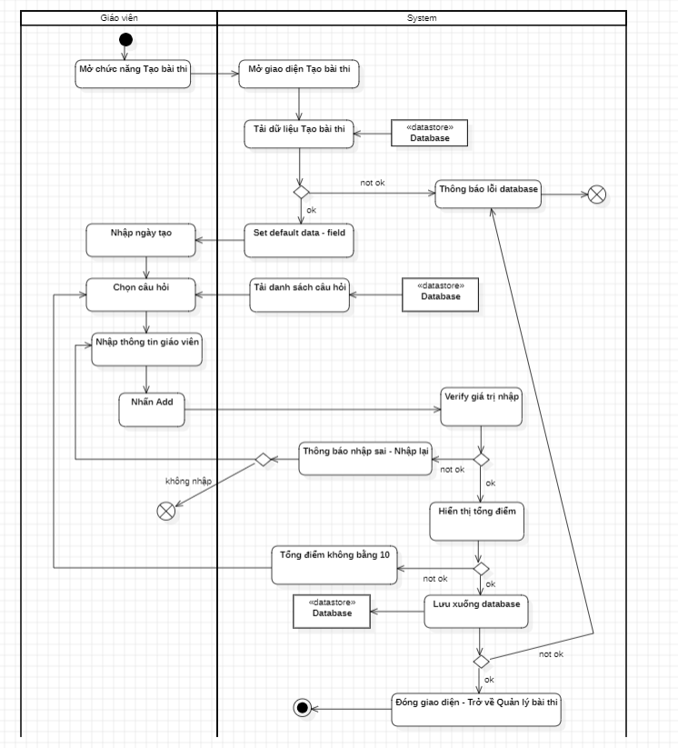

**Sequence diagram**

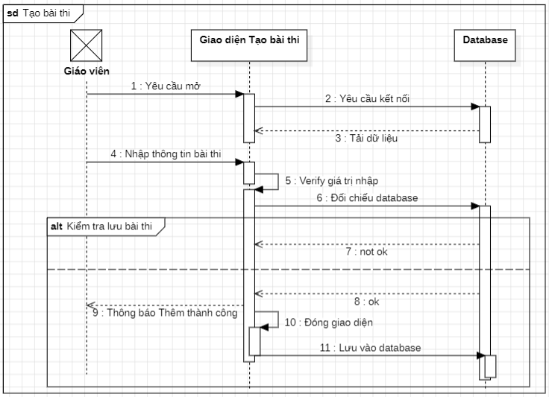

### UC02: Sửa bài thi

**Use Case Description**

|  |  |  |  |
| --- | --- | --- | --- |
| **Name** | Sửa bài thi | **Code** | UC02 |
| **Description** | Cho phép actor sửa bài thi trên hệ thống | | |
| **Actor** | Giáo viên | **Trigger** | Actor chọn chức năng Sửa bài thi trong Quản lý bài thi |
| **Pre-condition** | Bài thi đã được tạo và tồn tại trong DB | | |
| **Post condition** | Bài thi được sửa và lưu vào DB | | |

**Activity diagram**

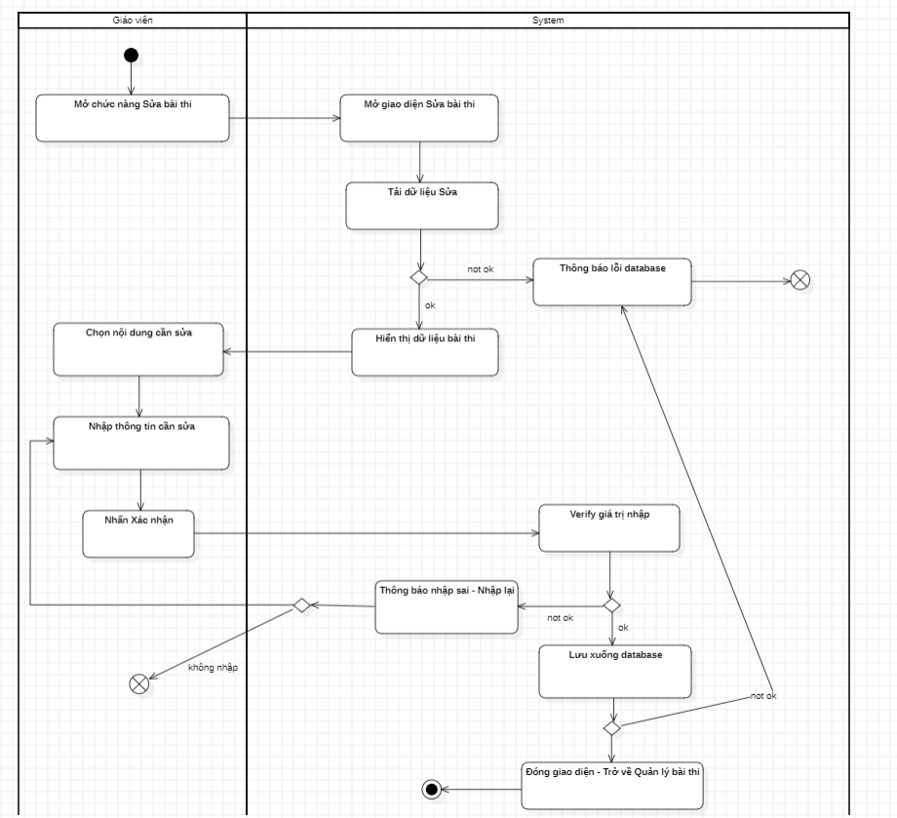

**Sequence diagram**

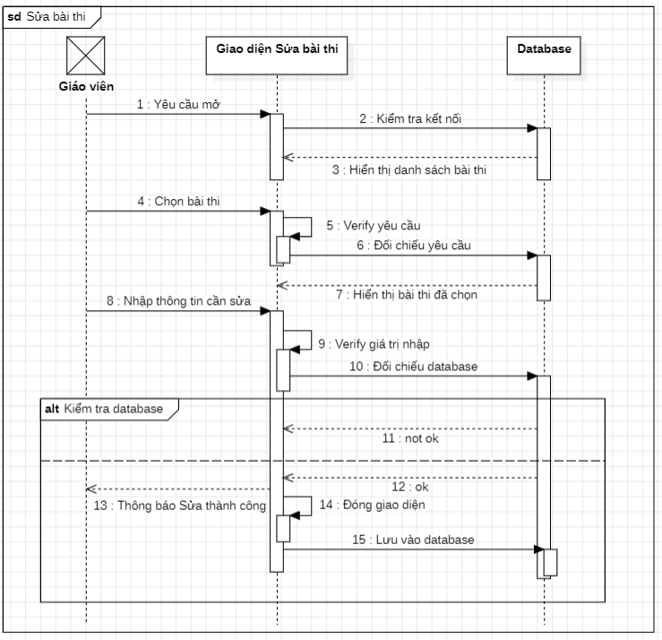

### UC03: Hủy bài thi

**Use Case Description**

|  |  |  |  |
| --- | --- | --- | --- |
| **Name** | Hủy bài thi | **Code** | UC03 |
| **Description** | Cho phép actor hủy bài thi trên hệ thống | | |
| **Actor** | Giáo viên | **Trigger** | Actor chọn chức năng Hủy bài thi trong Quản lý bài thi |
| **Pre-condition** | Bài thi đã được tạo và tồn tại trong DB | | |
| **Post condition** | Bài thi đã bị hủy và lưu vào DB | | |

**Activity Diagram**

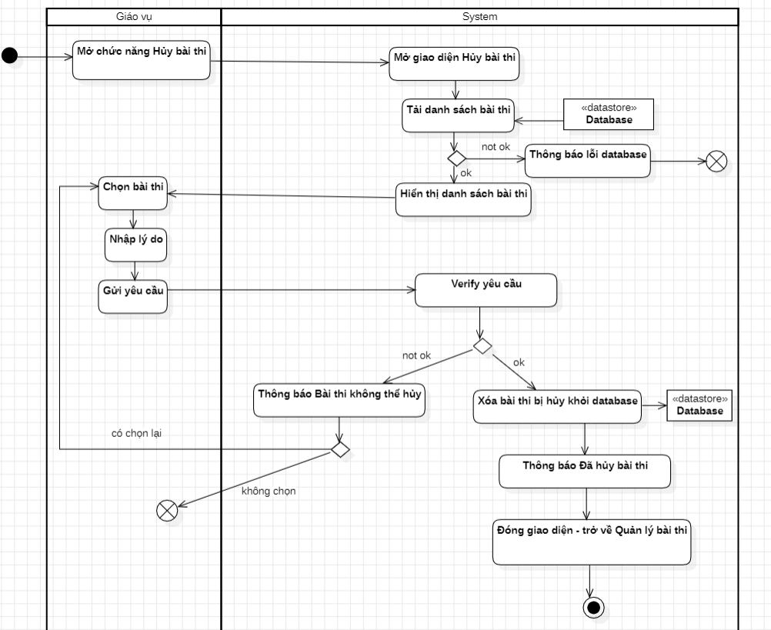

**Sequence diagram**

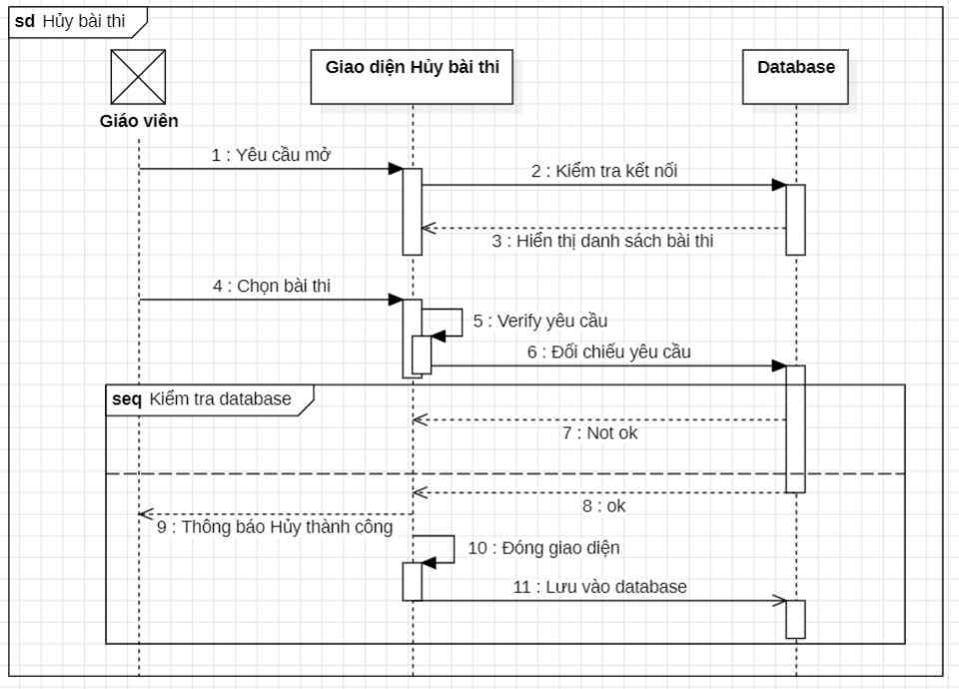

### UC06: Xem thống kê bài thi

**Use Case Description**

|  |  |  |  |
| --- | --- | --- | --- |
| **Name** | Xem thống kê bài thi | **Code** | UC06 |
| **Description** | Actor xem lại thống kê bài thi theo thời gian. | | |
| **Actor** | Giáo vụ | **Trigger** | Actor chọn chức năng Xem thống kê bài thi trong Quản lý bài thi |
| **Pre-condition** | Bài thi đã được tạo và tồn tại trong DB | | |
| **Post condition** | Xuất màn hình thống kê bài thi tương ứng | | |

**Activity diagram**

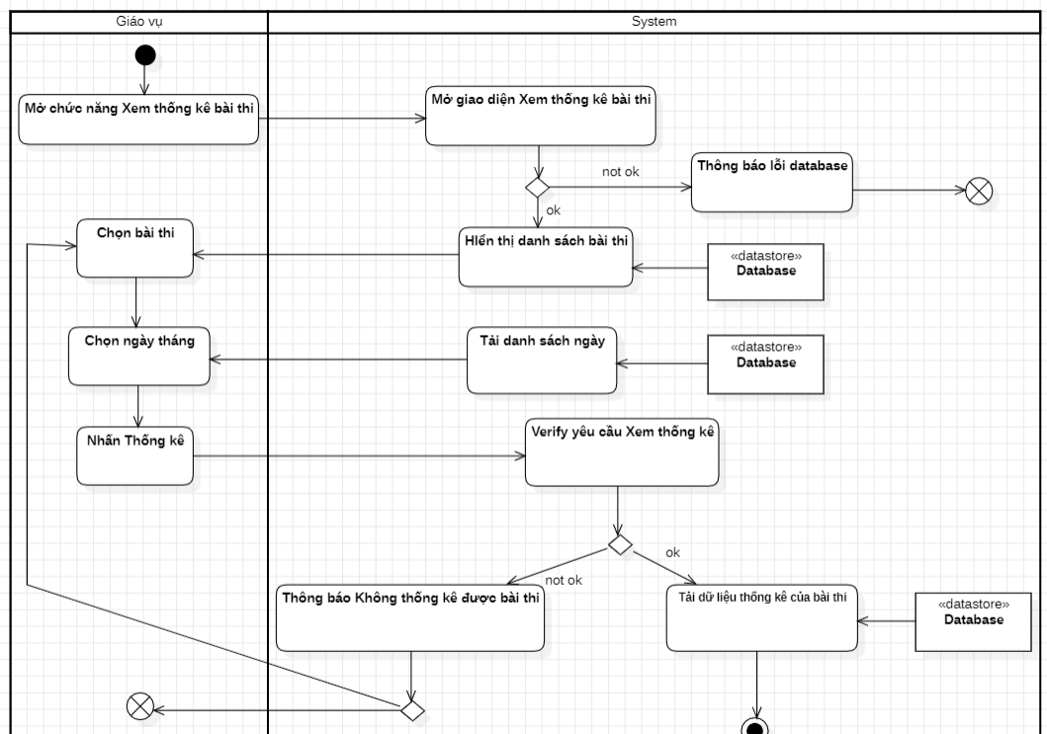

**Sequence diagram**

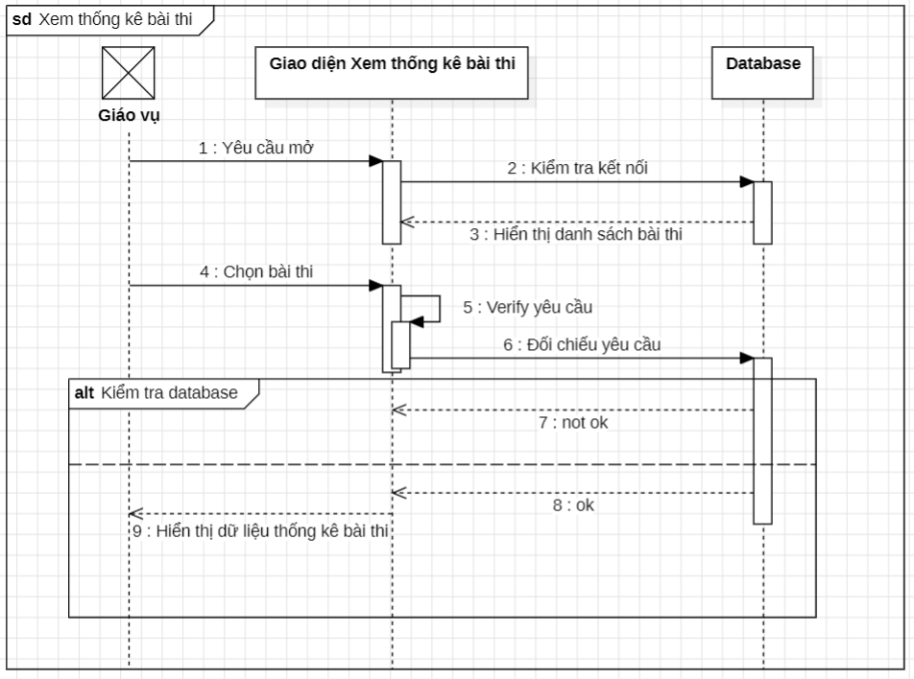

### UC08: Làm bài thi

**Use Case Description**

|  |  |  |  |
| --- | --- | --- | --- |
| **Name** | Làm bài thi | **Code** | UC08 |
| **Description** | Cho phép actor làm bài thi trên hệ thống. | | |
| **Actor** | Học sinh | **Trigger** | Actor chọn chức năng Làm bài thi trong Quản lý bài thi. |
| **Pre-condition** | Người dùng phải có phân quyền là học sinh, người dùng đã được tạo và tồn tại trong DB | | |
| **Post condition** | Học sinh làm được bài thi trên hệ thống | | |

**Activity diagram**

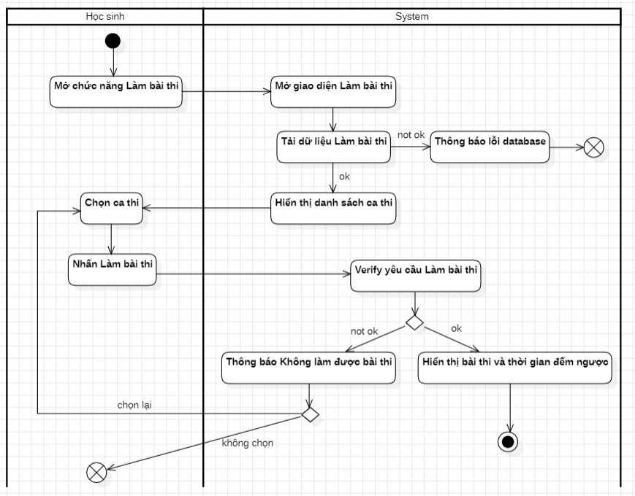

**Sequence diagram**

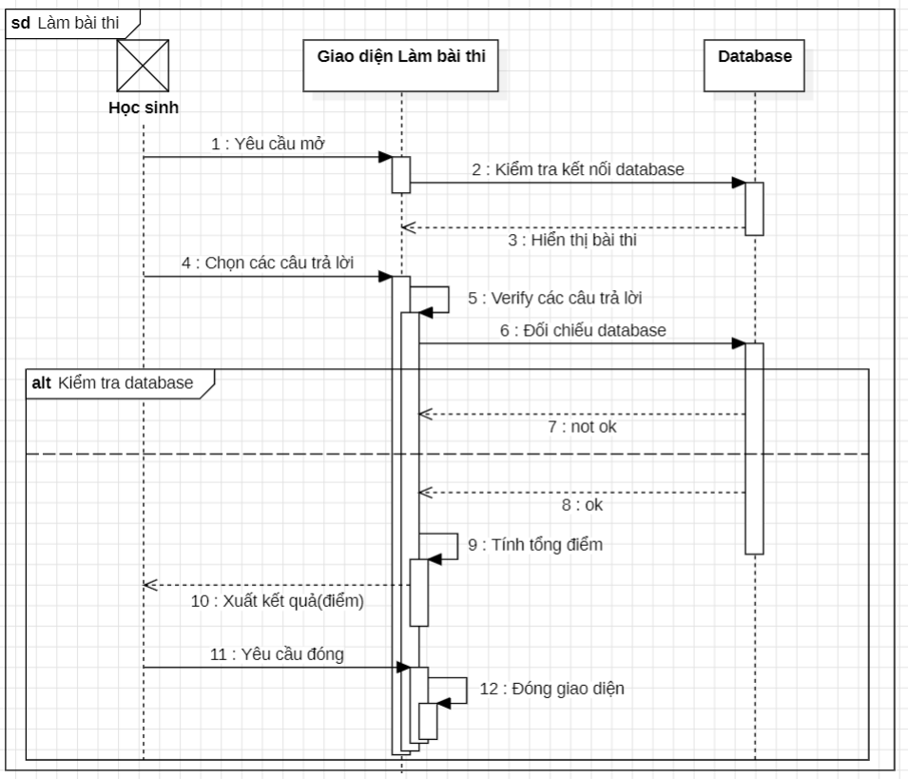

### UC12: Tra cứu người dùng

**Use Case Description**

|  |  |  |  |
| --- | --- | --- | --- |
| **Name** | Tra cứu người dùng | **Code** | UC12 |
| **Description** | Cho phép actor tra cứu người dùng trên hệ thống | | |
| **Actor** | Giáo vụ /Giáo viên /Học sinh /Kiểm duyệt | **Trigger** | Actor chọn chức năng Tra cứu người dùng trong Quản lý người dùng |
| **Pre-condition** | Thông tin người dùng đã được tạo và tồn tại trong DB | | |
| **Post condition** | Tra cứu được người dùng tương ứng trên hệ thống. | | |

**Activity diagram**

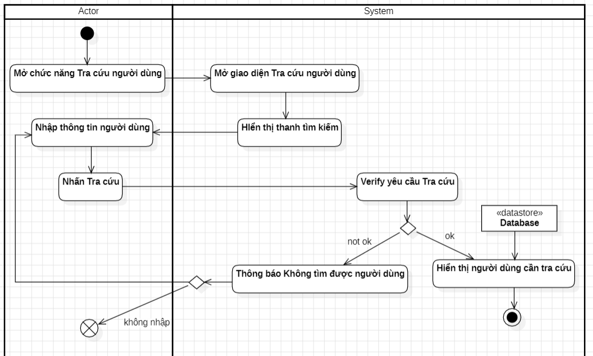

**Sequence diagram**

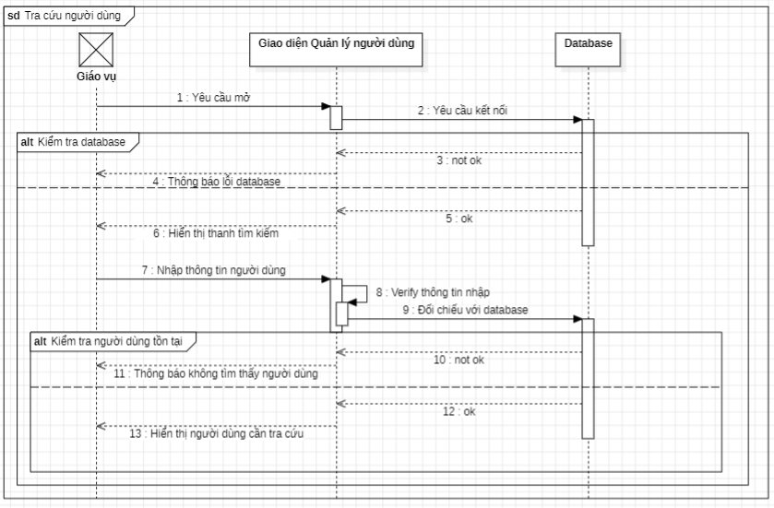

### UC14: Quản lý phân quyền

**Use Case Description**

|  |  |  |  |
| --- | --- | --- | --- |
| **Name** | Quản lý phân quyền | **Code** | UC14 |
| **Description** | Cho phép actor phân quyền các người dùng trong danh sách | | |
| **Actor** | Giáo vụ | **Trigger** | Actor chọn chức năng Phân quyền trong ô vị trí trong Quản lý người dùng |
| **Pre-condition** | Người dùng đã được tạo và tồn tại trong DB | | |
| **Post condition** | Một người dùng được phân công một vị trí nhất định và được lưu vào DB | | |

**Activity diagram**

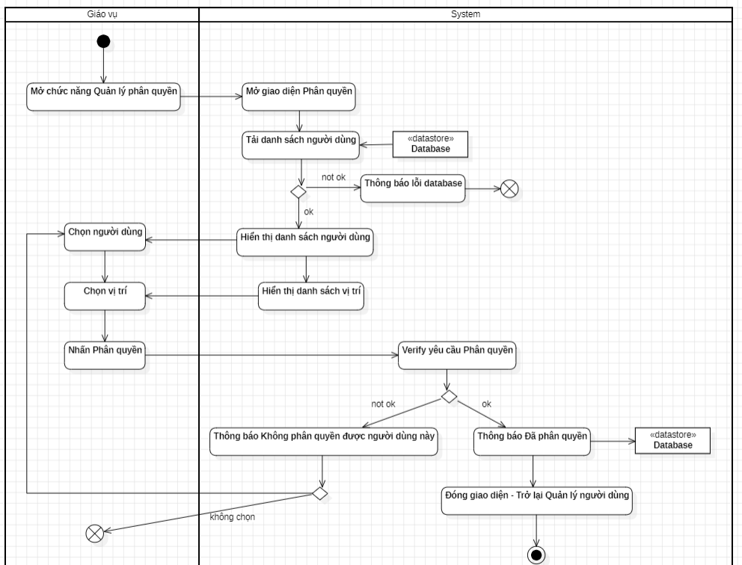

**Sequence diagram**

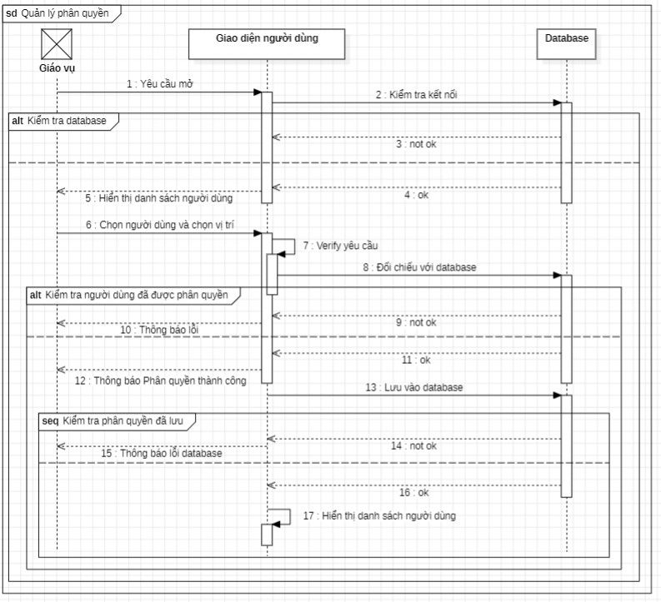

### UC1501: Đổi mật khẩu

**Use Case Description**

|  |  |  |  |
| --- | --- | --- | --- |
| **Name** | Đổi mật khẩu | **Code** | UC1501 |
| **Description** | Cho phép actor đổi mật khẩu trong tài khoản của actor đó | | |
| **Actor** | Giáo vụ /Giáo viên /Học sinh /Kiểm duyệt | **Trigger** | Actor chọn chức năng Đổi mật khẩu |
| **Pre-condition** | Tài khoản người dùng đã được tạo và tồn tại trong DB | | |
| **Post condition** | Xuất màn hình hiển thị đã đổi mật khẩu thành công | | |

**Activity diagram**

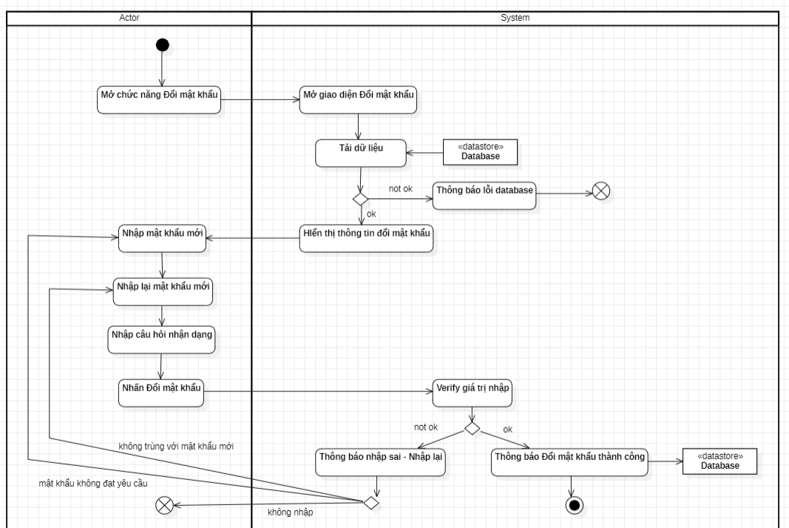

**Sequence diagram**

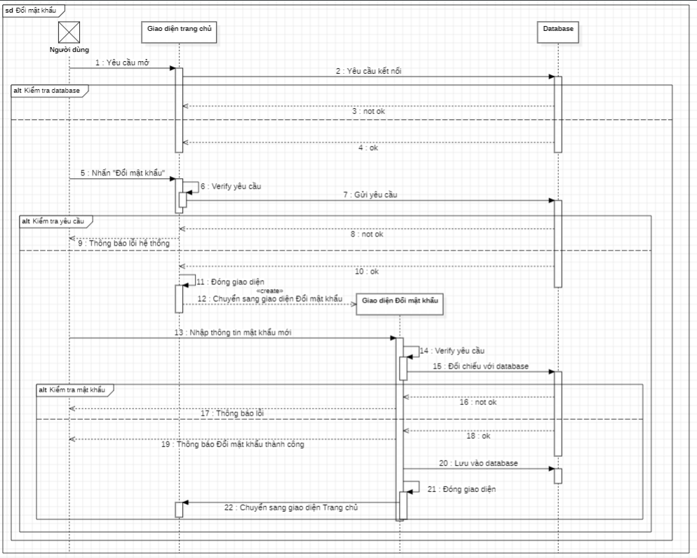

### UC1503: Đăng nhập tài khoản

**Use Case Description**

|  |  |  |  |
| --- | --- | --- | --- |
| **Name** | Đăng nhập tài khoản | **Code** | UC1503 |
| **Description** | Cho phép actor đăng nhập vào hệ thống | | |
| **Actor** | Giáo vụ /Giáo viên /Học sinh /Kiểm duyệt | **Trigger** | Actor chọn chức năng Đăng nhập |
| **Pre-condition** |  | | |
| **Post condition** | Chuyển tới trang default với role tương ứng | | |

**Activity diagram**

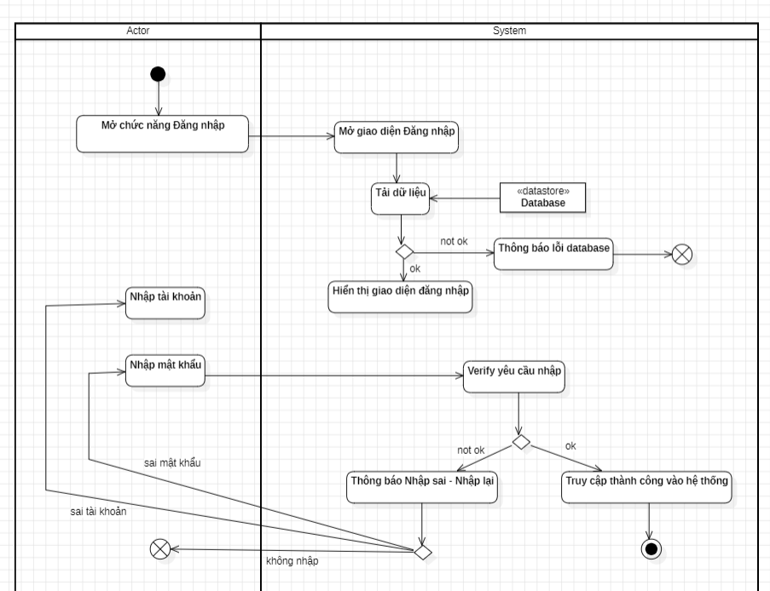

**Sequence diagram**

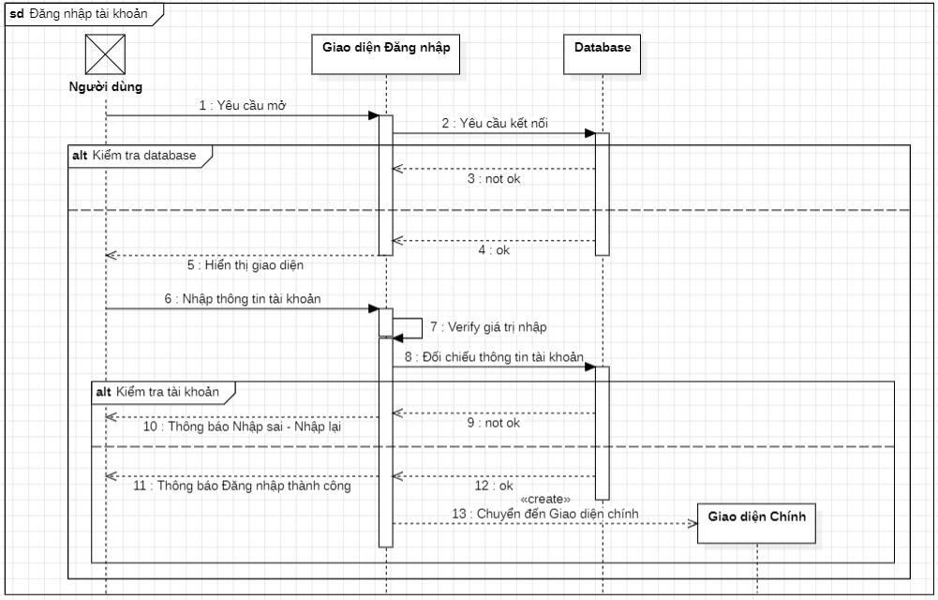

### UC16: Xem kết quả

**Use Case Description**

|  |  |  |  |
| --- | --- | --- | --- |
| **Name** | Xem kết quả | **Code** | UC16 |
| **Description** | Cho phép actor xem kết quả trong hệ thống | | |
| **Actor** | Học sinh /Giáo viên | **Trigger** | Actor chọn chức năng Xem kết quả trong Thống kê điểm số. |
| **Pre-condition** | - Bài thi đã được tạo và tồn tại trong DB  - Người dùng đã được tạo và tồn tại trong DB | | |
| **Post condition** | Xuất màn hình thông tin của kết quả | | |

**Activity diagram**

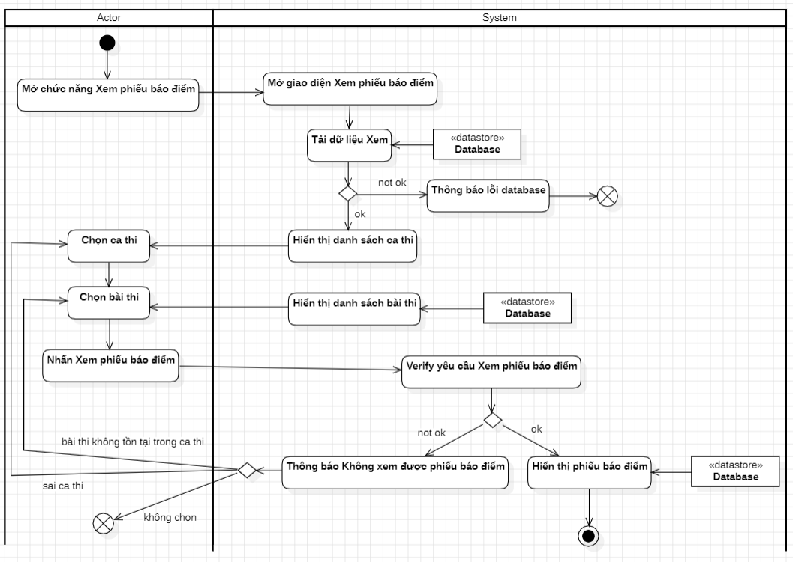

**Sequence diagram**

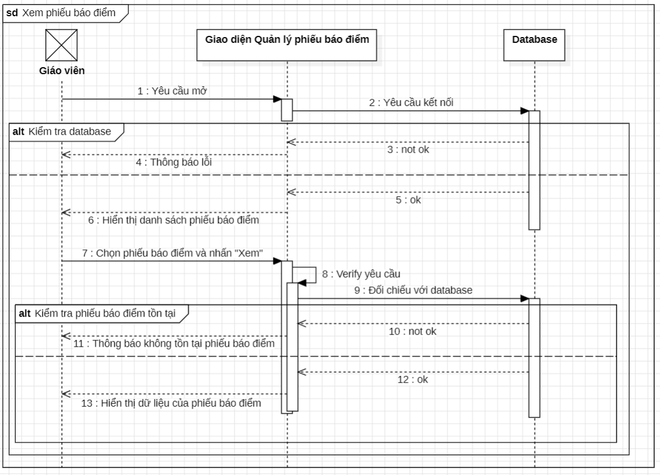

### UC17: Tra cứu kết quả

**Use Case Description**

|  |  |  |  |
| --- | --- | --- | --- |
| **Name** | Tra cứu kết quả | **Code** | UC17 |
| **Description** | Cho phép actor tra cứu kết quả trên hệ thống. | | |
| **Actor** | Học sinh /Giáo viên | **Trigger** | Actor chọn chức năng Tra cứu kết quả trong Thống kê điểm số |
| **Pre-condition** | - Bài thi đã được tạo và tồn tại trong DB.  - Người dùng đã được tạo và tồn tại trong DB. | | |
| **Post condition** | Tra cứu được kết quả tương ứng trong hệ thống. | | |

**Activity diagram**

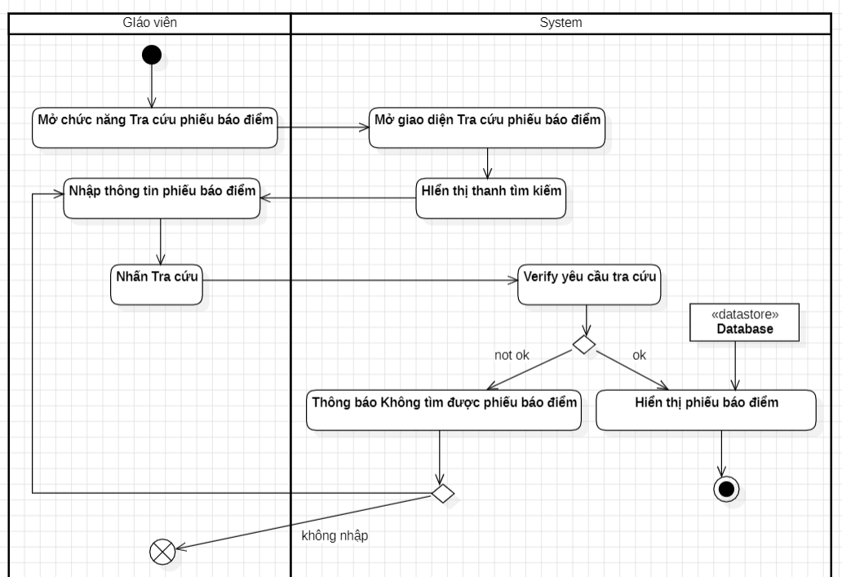

**Sequence diagram**

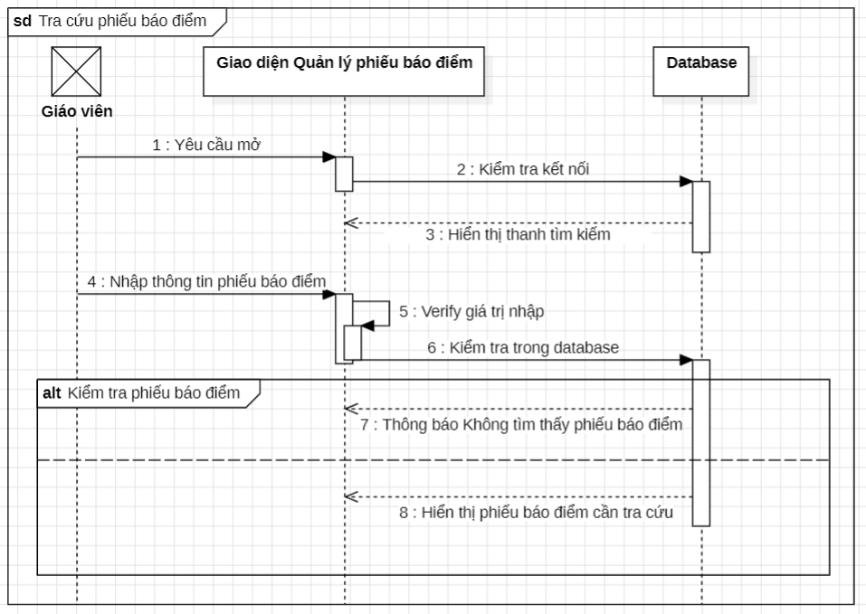

### 3.12. UC60: Sắp xếp ngẫu nhiên câu hỏi

**Use Case Description**

|  |  |  |  |
| --- | --- | --- | --- |
| **Name** | Sắp xếp ngẫu nhiên câu hỏi | **Code** | UC60 |
| **Description** | Cho phép actor sắp xếp ngẫu nhiên câu hỏi trên hệ thống trước khi lưu đề thi. | | |
| **Actor** | Giáo viên | **Trigger** | Actor chọn chức năng Sắp xếp ngẫu nhiên câu hỏi trong Quản lý đề thi |
| **Pre-condition** | Câu hỏi đã được tạo và tồn tại trong DB | | |
| **Post condition** | Xuất màn hình đề thi với các câu hỏi được sắp xếp ngẫu nhiên | | |

**Sequence diagram**

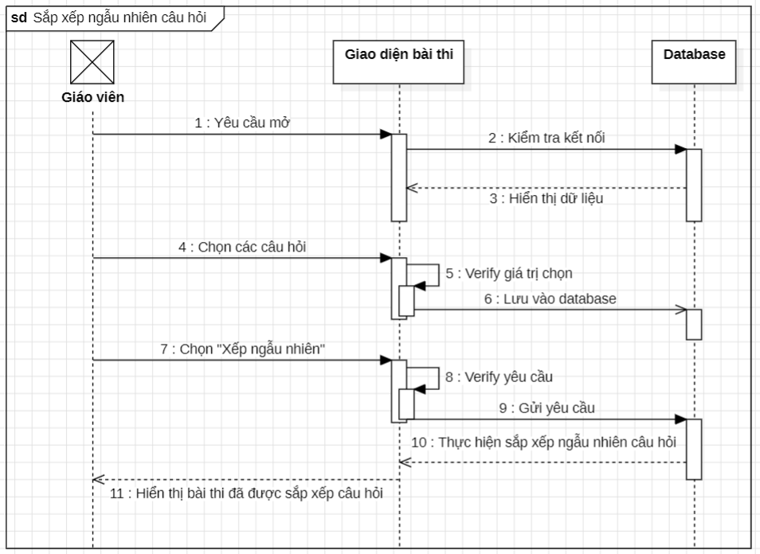

### 3.13. UC64: Quản lý phòng máy

**Use Case Description**

|  |  |  |  |
| --- | --- | --- | --- |
| **Name** | Quản lý phòng máy | **Code** | UC64 |
| **Description** | Cho phép actor quản lý phòng máy trên hệ thống | | |
| **Actor** | Giáo vụ | **Trigger** | Actor chọn chức năng Quản lý phòng máy |
| **Pre-condition** | Phòng máy đã được tạo và tồn tại trong DB | | |
| **Post condition** | Xuất màn hình gồm toàn bộ danh sách thông tin phòng máy | | |

**Sequence diagram**

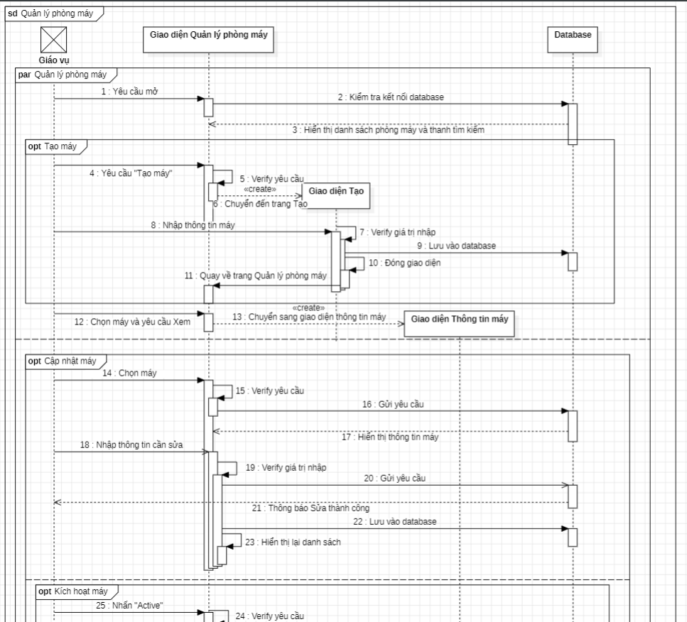

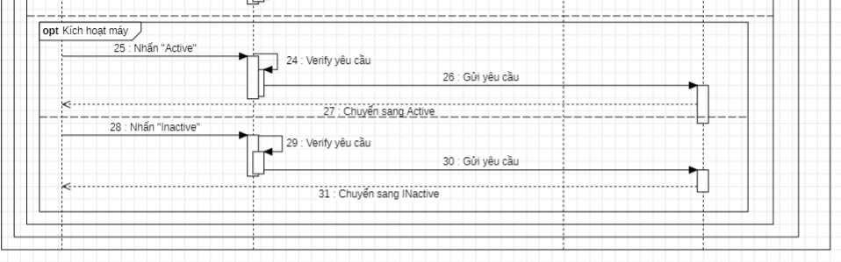

### 3.14. UC68: Xem lịch thi

**Use Case Description**

|  |  |  |  |
| --- | --- | --- | --- |
| **Name** | Xem lịch thi | **Code** | UC68 |
| **Description** | Cho phép actor xem được lịch thi trong hệ thống. | | |
| **Actor** | Học sinh /Giáo viên | **Trigger** | Actor chọn chức năng Xem c thi trong Quản lý lịch thi |
| **Pre-condition** | Lịch thi đã được tạo và tồn tại trong DB | | |
| **Post condition** | Xem được lịch thi tương ứng trong hệ thống. | | |

**Sequence diagram**

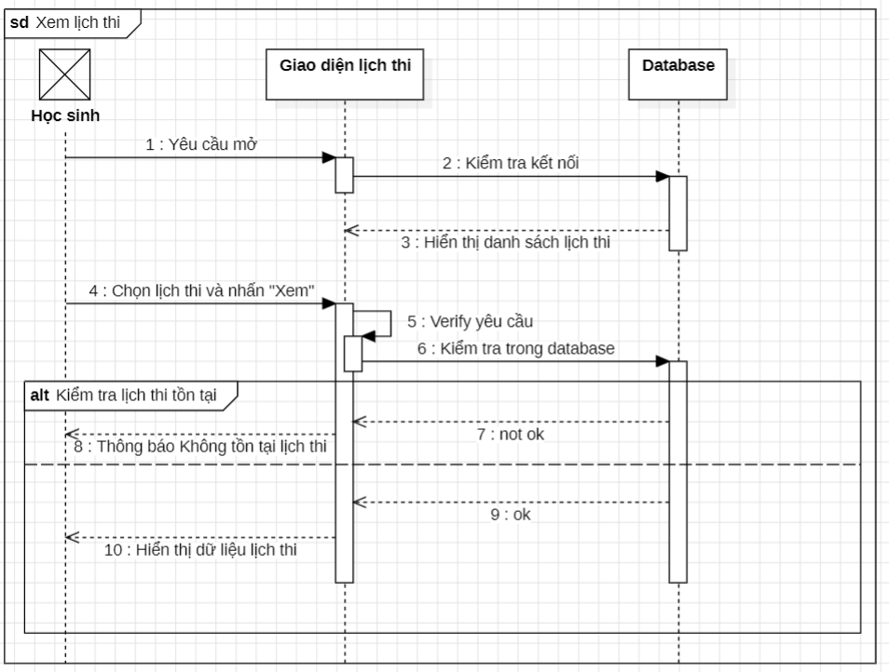

### 3.15. UC69: Tra cứu lịch thi

**Use Case Description**

|  |  |  |  |
| --- | --- | --- | --- |
| **Name** | Tra cứu lịch thi | **Code** | UC69 |
| **Description** | Cho phép actor tra cứu được lịch thi trong hệ thống. | | |
| **Actor** | Học sinh /Giáo viên | **Trigger** | Actor chọn chức năng Tra cứu lịch thi trong Quản lý lịch thi |
| **Pre-condition** | Lịch thi đã được tạo và tồn tại trong DB | | |
| **Post condition** | Tra cứu được lịch thi tương ứng trong hệ thống. | | |

**Sequence diagram**

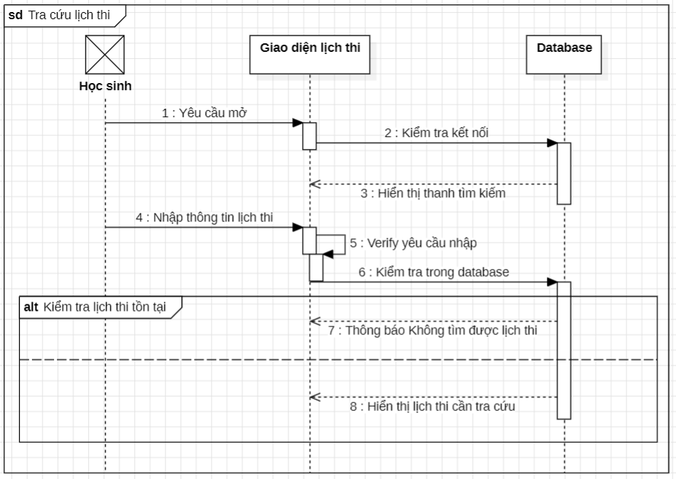

# Thiết kế hệ thống

## Kiến trúc hệ thống

Kiến trúc chính

Framework + ngôn ngữ lập trình dùng để phát triển

Cấu hình hệ thống

## Thiết kế dữ liệu

##### Thiết kế cơ sở dữ liệu hay Class Diagram

##### **Class Diagram**

##### 

##### 

##### 

# Hệ thống được xây dựng

## Tạo bài thi

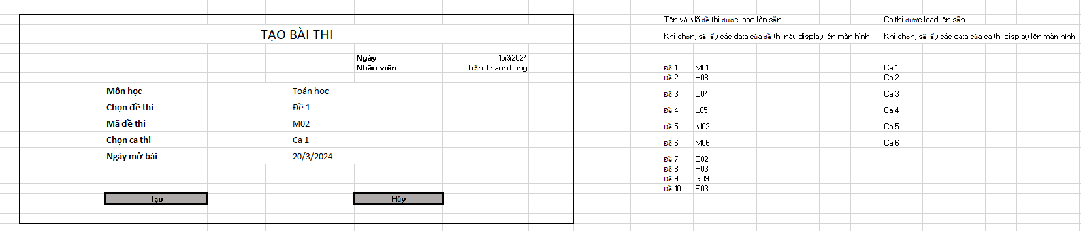

**Mô tả:**

Những trường hợp sau đây, giáo vụ sẽ tiến hành tạo bài thi:

- Trước những kì thi quan trọng.

- Nâng cao luyện tập cho những kì thi quan trọng.

* **Các bước tạo bài thi:**

Bước 1: Đăng nhập vào hệ thống nhằm tiến hành tạo bài thi.

Bước 2: Chọn “Tạo” nhằm tạo bài thi.

Bước 3: Viết thông tin môn học, chọn đề thi, ca thi và điền ngày mở bài. Sau khi thực hiện các thao tác trên, thông tin sẽ được lưu vào máy.

Bước 4: Chọn “Tạo” để tạo bài thi

## Làm bài thi

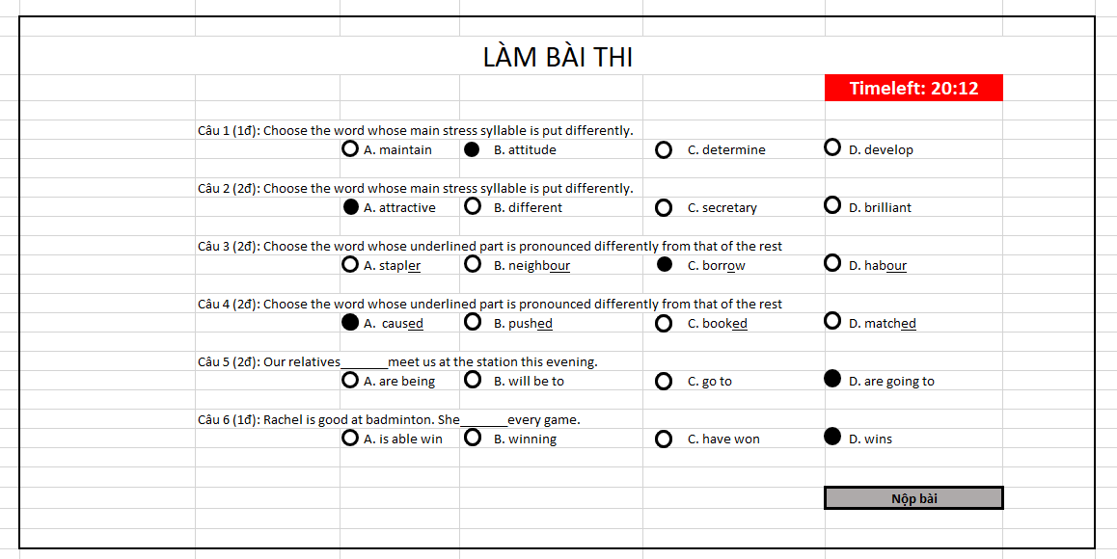

**Mô tả:**

Những trường hợp sau đây, học sinh sẽ tiến hành làm bài thi:

- Vào những kì thi quan trọng.

- Nâng cao luyện tập cho những kì thi quan trọng.

* **Các bước tạo bài thi:**

Bước 1: Đăng nhập vào hệ thống nhằm tiến hành làm bài thi.

Bước 2: Chọn “Làm bài thi” nhằm làm bài thi.

Bước 3: Chọn đáp án trong các câu hỏi

Bước 4: Chọn “Nộp bài” để nộp bài thi lên hệ thống.

## Tạo thông tin người dùng

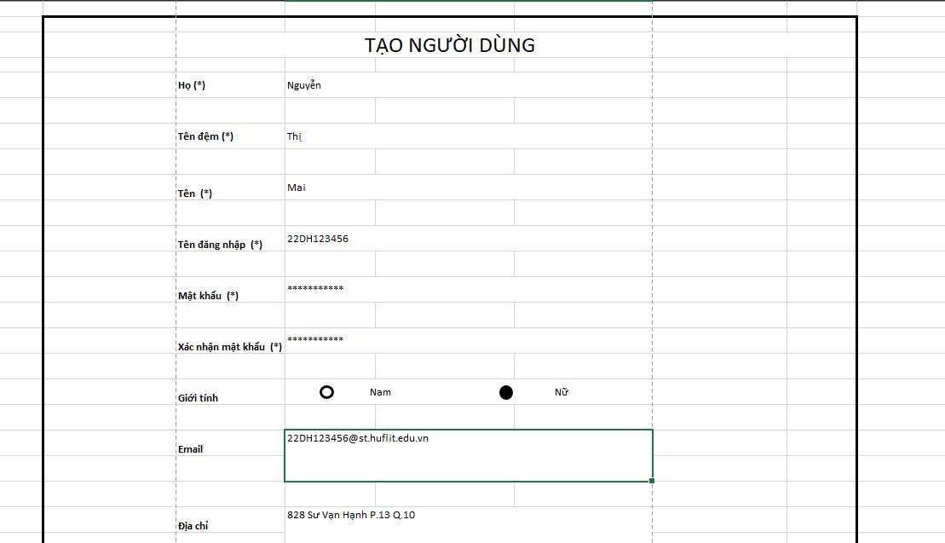



**Mô tả:**

Những trường hợp sau đây, giáo vụ sẽ tiến hành tạo thông tin người dùng:

- Trước những kì thi quan trọng.

- Nâng cao luyện tập cho những kì thi quan trọng.

- Giáo viên mới có ý định sử dụng hệ thống lâu dài.

**🟋 Các bước tạo thông tin người dùng:**

Bước 1: Đăng nhập vào hệ thống nhằm tiến hành tạo thông tin người dùng.

Bước 2: Chọn “Tạo” nhằm tạo thông tin người dùng.

Bước 3: Viết thông tin người dùng.

Bước 4: Chọn “Tạo” để lưu thông tin người dùng.

## Tra cứu người dùng

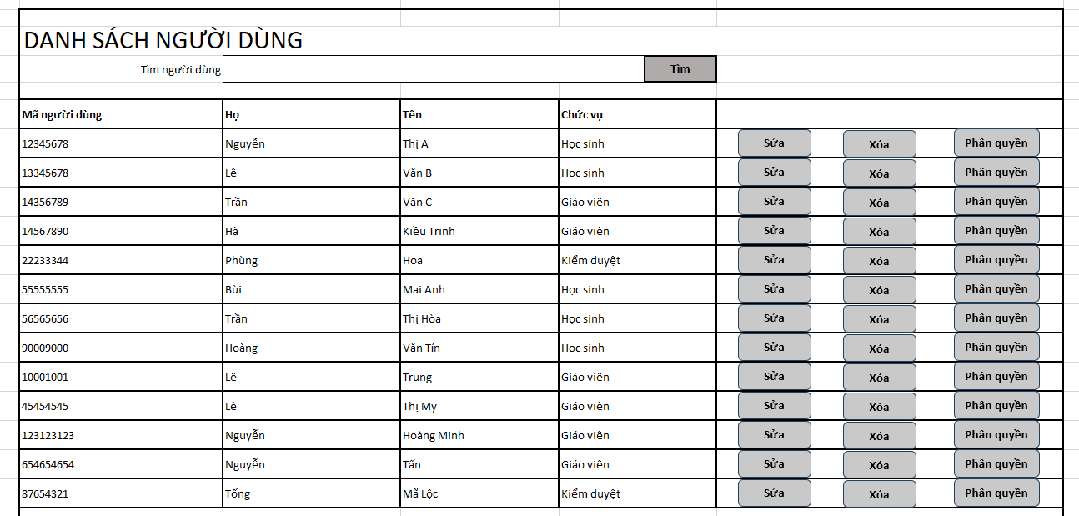

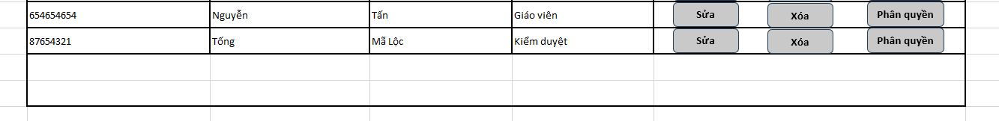

**Mô tả:**

Những trường hợp sau đây, học sinh/giáo viên sẽ tiến hành tra cứu người dùng:

- Kiểm tra thông tin người dùng.

- Đánh giá học sinh/giáo viên.

- Sửa thông tin người dùng.

- Học sinh muốn xem điểm của mình.

- Xem thống kê người dùng.

- Lỗi hệ thống hoặc sự cố kỹ thuật.

**🟋 Các bước tra cứu người dùng:**

Bước 1: Đăng nhập vào hệ thống nhằm tiến hành tra cứu người dùng.

Bước 2: Vào thanh tìm kiếm và ghi thông tin người dùng cần tìm.

Bước 3: Chọn “Tìm” nhằm tra cứu người dùng.

## Quản lí phân quyền





**Mô tả:**

Những trường hợp sau đây, quản lí sẽ tiến hành quản lý phân quyền:

- Khi người dùng được thêm vào hệ thống.

- Thay đổi vai trò mà người dùng phụ trách.

- Có sự thay đổi trong cơ cấu tổ chức.

- Có sự thay đổi tính trạng công việc.

- Theo chu kỳ bảo mật.

**🟋 Các bước quản lý phân quyền:**

Bước 1: Đăng nhập vào hệ thống nhằm tiến hành quản lý phân quyền.

Bước 2: Nhấn chọn “Phân quyền” ở dòng có người dùng cần phân quyền. Khi đó ô chức vụ của người dùng đó được mở để chỉnh sửa.

Bước 3: Chọn “Phân quyền” nhằm lưu chức vụ mới.

## Chức năng chính 2

## Chức năng chính 2

## Chức năng chính 2

## Chức năng chính 2

## Chức năng chính 2

## Chức năng chính 2

## Chức năng chính 2

## Chức năng chính 2

## Chức năng chính 2

## Chức năng chính 2

# Tổng kết

## Các chức năng đã hoàn thành

## Các chức năng có thể phát triển

**Danh mục từ viết tắt**

1. **Giới thiệu chung**
2. **Phân tích thiết kế hệ thống**
   1. **Đặc tả hệ thống (System requirements)**
   2. **Giả định (Assumption) cho hệ thống**
   3. **Phạm vi của hệ thống (Scope)**
   4. **Yêu cầu của người sử dụng hệ thống (Users requirements)**
   5. **Actor và use case**
   6. **Đặc tả use case**
   7. **Sequence diagram**
   8. **State machine diagram**
   9. **Activity diagram**
   10. **Sơ đồ ERD**
   11. **Giao diện mockup**
   12. **Ảnh chụp source control system**
3. **Kết luận**
4. **Tài liệu tham khảo**

**Bảng phân công công việc**

|  |  |  |  |
| --- | --- | --- | --- |
| Tên thành viên Công việc | Nghĩa | Thương | Ngân |
| Tuần 1 | Quản lý bài thi Quản lý đề thi Quản lý thi | Quản lý người dùng Thống kê điểm số Quản lý địa điểm thi | Quản lý ngân hàng câu hỏi Quản lý ca thi Quản lý phòng máy Thống kê báo cáo |
| Tuần 2 | Phần 1 (Hỗ trợ)  Phần 2 (2.1, 2.2.1, 2.2.2, 2.3) (Chính)  Phần 3 (22 use case đầu tiên) | Phần 1 (Chính)  Phần 2 (2.4 và 2.5) (Hỗ trợ 2.1, 2.2.3)  Phần 3 (Hỗ trợ) | Phần 1 (Hỗ trợ)  Phần 2 (2.2.3) (Chính)  Phần 3 (44 use case còn lại) |
| Tuần 3 | Activity diagram: Use Case 51 - 75 | Activity diagram: Use Case 26 - 50 | Activity diagram: Use Case 1 - 25 |
| Tuần 4 | Sequence diagram: Use Case 1 - 5 | Sequence diagram: 11 - 15 | Sequence diagram: 6 - 10 |
| Tuần 5 | Làm Class diagram (Hỗ trợ)  Viết tất cả các đối tượng ra giấy | Làm Class diagram (Chính)  Chỉ đạo làm Class diagram  Duyệt Class diagram | Làm Class diagram (Hỗ trợ)  Viết tất cả các đối tượng ra giấy |

**Bảng đánh giá công việc của thành viên**

|  |  |  |  |  |
| --- | --- | --- | --- | --- |
| Tên thành viên Đánh giá tiến độ | Nghĩa | Thương | Ngân | Tổng tiến độ |
| Tuần 1 | 30 | 30 | 40 | 100 |
| Tuần 2 | 40 | 30 | 30 | 100 |
| Tuần 3 | 33.3 | 33.3 | 33.3 | 99.9 |
| Tuần 4 | 33.3 | 33.3 | 33.3 | 99.9 |
| Tuần 5 | 30 | 40 | 30 | 100 |
| Tổng | 166.6 | 166.6 | 166.6 | 499.8 |
| Quy đổi | 33% | 33% | 33% | 99% |